令和3年度デジタル庁国家プロジェクト

「Trusted Webの実現に向けたユースケース実証事業」

ワークプレイスにおける信頼できる電子化文書の流通システム

文書管理システム操作手順書

v. 20230314

2023年3月20日

代表機関名称：東芝テック株式会社

コンソーシアム名称：Trusted Workplace Solution by TTEC and CG

Copyright©2023 Toshiba Tec Corporation, All Rights Reserved.

Copyright©2023 CollaboGate Japan, Inc., All Rights Reserved.

**- 目次 -**

1. はじめに 3

1.1. 記述スコープ 3

2. 文書管理システムの操作手順 4

2.1. ログイン 5

2.2. ログアウト 6

2.3. 文書一覧表示 7

2.4. 文書の詳細表示 8

2.5. 文書の個別削除 11

2.6. 文書の一括削除 12

# はじめに

本書はKEYAKI-PJにてシステムの一部を構成している「文書管理システム」の操作手順を説明するものです。

## 記述スコープ

本書にて明記する内容のスコープを以下の通りとします。

* 文書管理システムの操作手順

# 文書管理システムの操作手順

本章では文書管理システムで出来ることとその操作手順について説明します。

* ログイン
* ログアウト
* 文書の一覧表示
* 文書の詳細表示
* 文書の個別削除
* 文書の一括削除

## ログイン

**手順1.** 文書管理システムのURLへ任意のWebブラウザを利用してアクセスします。

* アクセス先URL: [https://trusted-web-prod.getunid.io](https://trusted-web-prod.getunid.io/)

**手順2.** Basic認証が設定されていますので、次のユーザー名・パスワードを入力し、送信します。

* ユーザー名: ttec-cg
* パスワード: ttec-cg

**手順3.** メールアドレス・パスワードを入力し「ログイン」ボタンをクリックします (※デフォルトのログイン可能なユーザー名・パスワードは以下の通りです)。

* メールアドレス: admin@example.com
* パスワード: password

メールアドレス・パスワードの組み合わせが正しければ文書管理システムのメイン画面に遷移します。

以上でログイン操作は完了です。

## ログアウト

|  |
| --- |
| 本操作は文書管理システムに対して事前にログインしている必要があります。 |

**手順1.** 画面右上に表示されている「ログアウト」ボタンをクリックします。

ログアウトボタンのクリック後、ログイン画面に遷移します。

以上でログアウト操作は完了です。

## 文書一覧表示

|  |
| --- |
| 本操作は文書管理システムに対して事前にログインしている必要があります。 |

文書一覧画面は文書管理システムへログインを行うことで一番はじめに表示される画面です。もしくは、文書詳細表示画面など、文書一覧以外の画面から文書一覧画面へ遷移するためには、画面上部に表示されているパンくずリストから「文書管理」のリンクをクリックします。

文書一覧表示に関する説明は以上です。

## 文書の詳細表示

|  |
| --- |
| 本操作は文書管理システムに対して事前にログインしている必要があります。 |

手順1. 文書一覧画面から任意の行をクリックします。

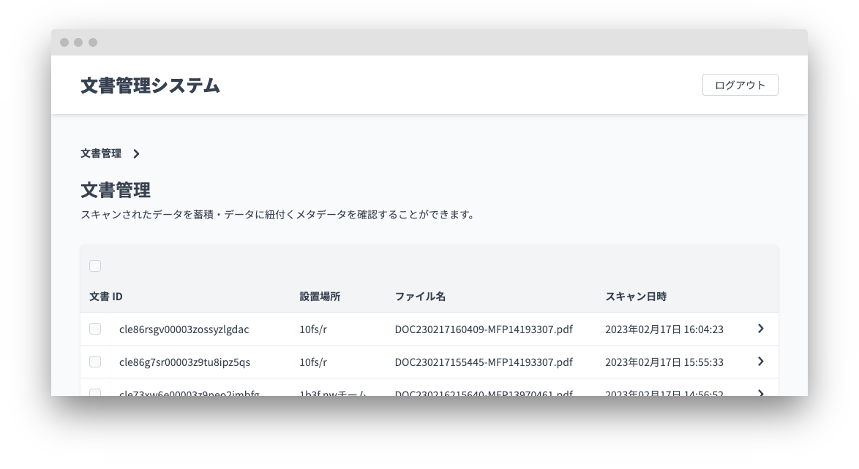

その後、文書詳細画面へ遷移します。

文書詳細画面では以下の情報を確認することができます。

**検証ステータス**

文書をスキャンした日時、デバイス名、MFP へのログインユーザー名、DIDのそれぞれの情報を確認することができます。

**スキャンデータ**

PDF化されたスキャンデータを確認することができます。ページネーションに対応しており「前ページ」「次ページ」ボタンを利用することでページ送りすることができます。

**メタデータ**

文書ID、DID、ファイル名、設置場所、MIMEタイプ、シリアル番号、文書スキャン日時、文書登録日時のそれぞれの情報を確認することができます。

**ペイロード (VC)**

文書データを内包するVCのペイロードを確認することができます。

## 文書の個別削除

|  |
| --- |
| 本操作は文書管理システムに対して事前にログインしている必要があります。 |

**手順1.** 文書一覧画面を表示し、文書一覧の中から削除したい文書のチェックボックスをONにします。

**手順2.** ゴミ箱ボタンをクリックします。

上図のような確認ダイアログが表示されますので、問題なければ「OK」ボタンをクリックします。

以上で文書の個別削除操作は完了です。

## 文書の一括削除

|  |
| --- |
| 本操作は文書管理システムに対して事前にログインしている必要があります。 |

**手順1.** 文書一覧画面を表示し、文書一覧テーブルのヘッダー行にあるチェックボックスをONにします。

**手順2.** ゴミ箱ボタンをクリックします。

上図のような確認ダイアログが表示されますので、問題なければ「OK」ボタンをクリックします。

以上で文書の一括削除操作は完了です。

以上